Aplicaciones multicontenedor

Una de las premisas de eficiencia de docker es dividir los servicios que ofrecen los contenedores. Es decir, que si para poner en marcha una aplicación se necesita iniciar varios servicios, todos ellos deben ir en contenedores independientes.
¿Y cómo se gestionan estos casos?
Existen atributos que se especifican a la hora de iniciar contenedores que permiten vincular unos con otros.
Si la imagen que descarguemos de Docker Hub es oficial, siempre vamos a encontrar información de cómo poner en marcha la aplicación pretendida.
Docker compose es una herramienta para ejecutar múltiples contenedores de manera sincronizada:
- Permite definir de manera declarativa en un archivo de texto YAML los servicios que se van a levantar así como las dependencias entre ellos.
- Es una capa de abstracción para levantar contenedores de forma automática, pero no añade nada nuevo a docker.
- Se puede utilizar en distintos entornos como test, desarrollo, producción, etc.
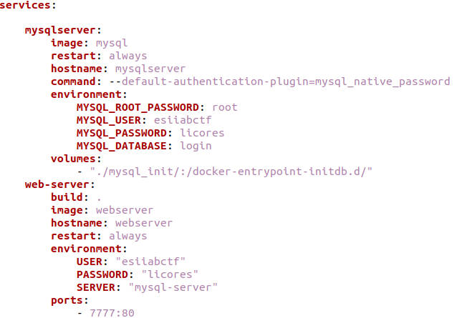

Una de las premisas de eficiencia de docker es dividir los servicios que ofrecen los contenedores. Es decir, que si para poner en marcha una aplicación se necesita iniciar varios servicios, todos ellos deben ir en contenedores independientes.
¿Y cómo se gestionan estos casos?
Existen atributos que se especifican a la hora de iniciar contenedores que permiten vincular unos con otros.
Si la imagen que descarguemos de Docker Hub es oficial, siempre vamos a encontrar información de cómo poner en marcha la aplicación pretendida.

Ejemplo Odoo.

Odoo es una aplicación a la que se accede por medio de un servicio web que la propia aplicación ofrece. Pero Odoo necesita a su vez de un servicio de base de datos postgres. Odoo utiliza un contenedor independiente para cada servicio, por consiguiente se necesita iniciar 2 contenedores para ponerlo en marcha correctamente.
La aplicación en sí, está en un contenedor, y cuando necesita guardar o acceder a sus datos, este contenedor tiene que comunicarse con la base de datos, que está en otro contenedor. La creación de ambos contenedores vinculados se explica en el Docker Hub de la imagen oficial de Odoo.
Vamos a verlo:
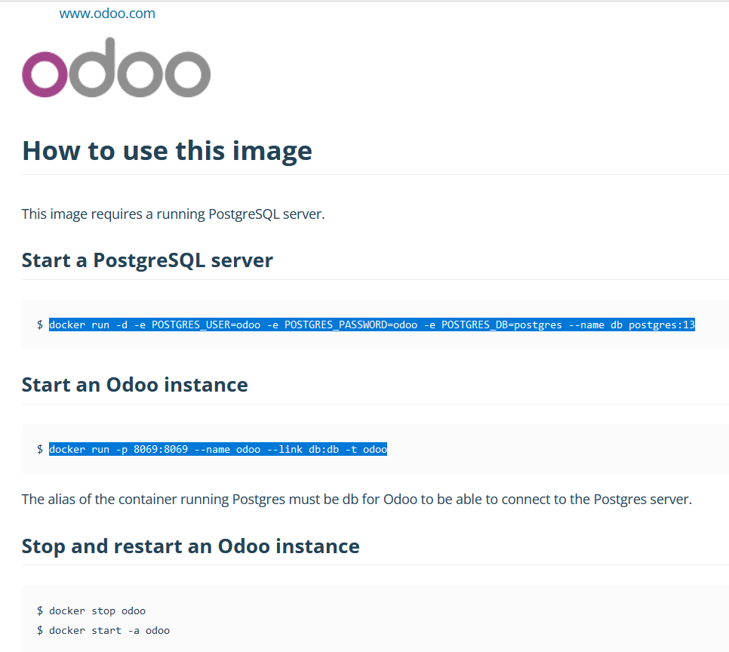

Pues como vemos hay que iniciar primero el contenedor de Postgres y después el de Odoo.
Pero al iniciar el contenedor de Odoo hay que emplear el atributo –link, que es el encargado
vincularlo con el contenedor denominado db.
Ejecutamos los comandos en el terminal:
Si accedemos al servicio web de Odoo, que como vemos en la pantalla anterior está escuchando por el puerto 8069, podremos acceder a la aplicación:
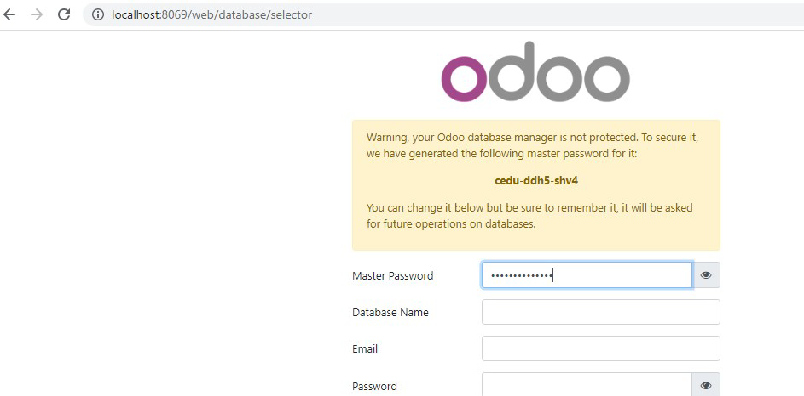

Si no queremos que nuestra sesión de terminal quede bloqueada por la aplicación, y poder seguir trabajando en la misma sesión, basta con añadir al segundo comando el atributo –d:

docker run -d -p 8069:8069 --name odoo --link db:db -t odoo

Los contenedores, que ahora están iniciados, se pueden consultar como siempre con el comando de docker que lista los contenedores que están en funcionamiento:

Si queremos apagar el servicio habrá que apagar los contenedores uno a uno. Como se puede apreciar, la gestión de este tipo de aplicaciones puede ser compleja, ya que cualquier gestión en la aplicación puede implicar la gestión de todos sus contenedores uno a uno.
Para facilitar el manejo de las aplicaciones que implican varios contenedores existe una solución creada también por docker, llamada docker compose.

Docker compose:

Cuando una aplicación supone manejar varios contenedores, lo mejor es utilizar docker compose.
Esta herramienta gestiona todos estos contenedores como si fueran uno solo. Los inicia y conecta con un solo comando. Y lo mismo ocurre cuando hay que apagarlos.
Para poder utilizar docker compose hay que crear un directorio independiente donde se ha de crear un fichero con el nombre docker-compose.yml, donde se deben especificar todos los detalles que se pretende que tengan los contenedores implicados, es decir, mapeo de puertos, volúmenes, nombres de los contenedores, …
En el docker hub de una aplicación de este tipo, y si es su solución oficial, suele detallarse el contenido del fichero docker-compose.yml
Docker Compose de Odoo en la página oficial:
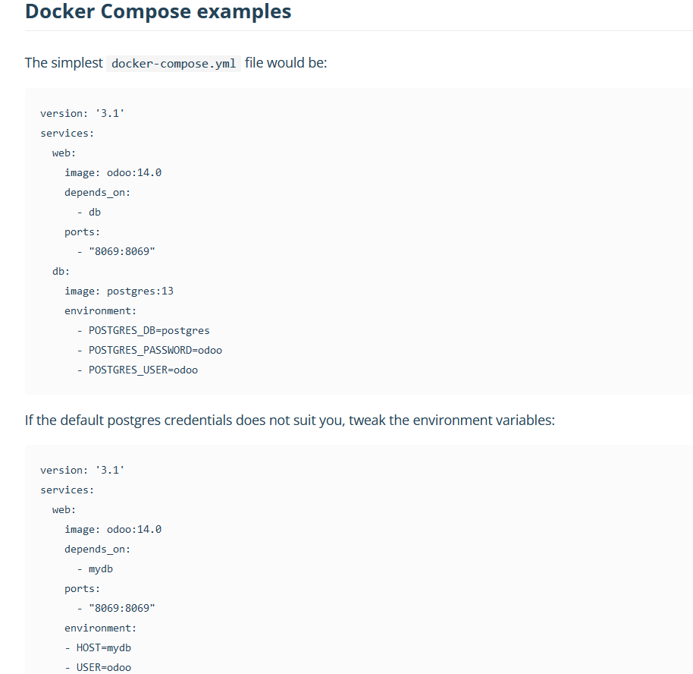

Esta puede ser una opción, pero siempre es recomendable que la solución incluya la opción de volúmenes, por si ocurre algo con los contenedores y se estropea la aplicación, poder recuperar los cambios realizados y recuperarlo todo sin mayor problema.
Entonces si seguimos buscando en docker hub, más abajo en la web de la imagen oficial de Odoo, encontramos una solución con volúmenes:

version: '3.1'
services:
web:
image: odoo:14.0
depends_on:
- db
ports:
- "8069:8069"
volumes:
- odoo-web-data:/var/lib/odoo
- ./config:/etc/odoo
- ./addons:/mnt/extra-addons
environment:
- PASSWORD_FILE=/run/secrets/postgresql_password
secrets:
- postgresql_password
db:
image: postgres:13
environment:
- POSTGRES_DB=postgres
- POSTGRES_PASSWORD_FILE=/run/secrets/postgresql_password
- POSTGRES_USER=odoo
- PGDATA=/var/lib/postgresql/data/pgdata
volumes:
- odoo-db-data:/var/lib/postgresql/data/pgdata
secrets:
- postgresql_password
volumes:
odoo-web-data:
odoo-db-data:

secrets:
postgresql_password:
file: odoo_pg_pass

Para poner la aplicación de Odoo en marcha, creamos el directorio y dentro el archivo dockercompose.yml con el código de la imagen anterior:

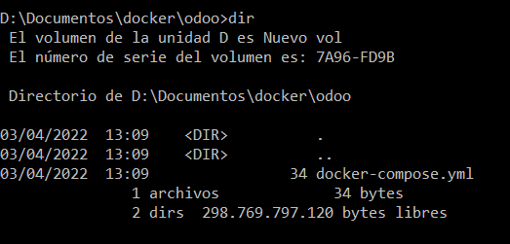

Y ahora para iniciar la aplicación tecleamos el siguiente comando:
docker-compose up -d
La comprobación de los contenedores iniciados es con el mismo comando de docker, y éstos se muestran como si fueran contenedores individuales:
docker ps (poner jemeplo)
Para apagar los contenedores con docker compose:
docker-compose down

